Hovězí maso

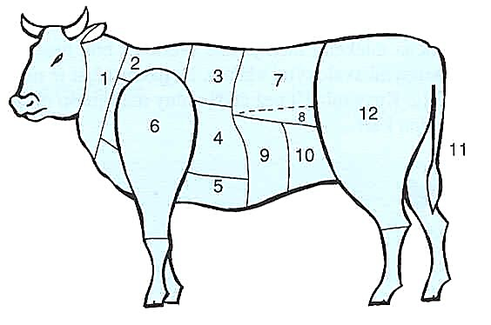

1. krk
2. podplecí
3. vysoký roštěnec
4. žebra
5. střední a tenké hrudí
6. plec
7. nízký roštěnec
8. svíčková
9. zadní žebro nízké
10. pupek
11. oháňka
12. kýta

Dělení hovězího masa podle jakostních tříd:
1. třída - svíčková, kýta, nízký roštěnec.
2. třída - žebro vysoké a holé, podplečí, plec velká a střední.
3. třída - žebro nízké, hrudí, pupek, veverka, oháňka.
4. třída - krk, kližky, líčko.

Kuchyňské rozdělení hovězího masa podle kvality:
Zadní maso – nejkvalitnější je svíčková, kýta, nízký a vysoký roštěnec a plec.
Přední maso – méně kvalitní maso: hrudí, žebra, podplečí, krk, pupek, kližky.

